Rövid lejáratú vagyon /krátkodobý majetok/
Rövid lejáratú vagyon /krátkodobý majetok/ - a vállalatban rövid idejig használják,a termelésben azonnal elhasználják,felhasználják. A használati időtartalma kevesebb mint 1 év.
Felosztás : a, készletek pl .vetőmag , uzemanyag,alkatrész
b, rövid lejáratú pénz vagyon pl.készpénz, jegyek,..
c, rövid lejáratú követelések - pénz tartozások 1 éves lejáratal
Rövid lejáratú vagyon /Forgóeszközök/ Olyan eszközök, amelyek a vállalkozás tevékenységét közvetlenül vagy közvetve, de rövid ideig – éven belül – szolgálják. Csoportjai:
- készletek
- követelések
- értékpapírok
- pénzeszközök

I. Készletek A gazdálkodási tevékenységet közvetlenül vagy közvetve szolgáló olyan eszközök, amelyek rendszerint egy tevékenységi folyamatban vesznek rész és erede/ti alakjukat elvesztik vagy a tevékenység során változatlan állapotban maradnak és így hagyják el a vállalkozást.

Készletek felosztása
-Anyagok - a termék részét képezik pl. vetőmag,szovet az ing készítésénél,tégla az építkezésnél,fa a bútorgyártásánál…
-Technológiai anyagok – nélkülözhetetlenek a gépek és berendezések működésére pl. alkatrészek,olaj,
-Befejezetlen termelés - pl.nem megvarot ig,nem betakarított gabona,
-Félkész termékek - liszt amelyet el lehet adni,/ malom/
-Késztermékek – a termelés eredménye,eladásra és fogyasztásra van szánva pl. géjarművek a raktáron,betakarított gabona…
-Kereskedelmi áruk – minden termék amit a vállalat ,uzlet megvásárol és eladásra bocsájt pl. tej,hús csoki…
-Göngyöleg - a termékek védelmét szolgálja pl. zsák,karton,zacskó…
-Állatok – a saját tenyészet növekménye pl.csirke,halak,…

II. Követelések / más vállalat pénzel tartozik/ Különféle szerződésekből jogszerűen eredő, pénzértékben kifejezett fizetési igények, amelyek a vállalkozó által már teljesített, a másik fél által elfogadott, elismert teljesítéshez kapcsolódnak, de a másik fél tartozását még nem egyenlítette ki.pl. számla megtérítése

III. Pénzeszközök Azon fizetési eszközök összessége, amelyek segítségével a vállalkozó az eszközök cseréjét bonyolítja. Csoportjai: - Pénztár, csekkek - Bankbetétek

A forgóeszközök körforgása
A rövid lejáretú vagyon jellemzője ,hogy álandó körforgásban van,amely során váltosztatja a formáját.

A szakaszai : 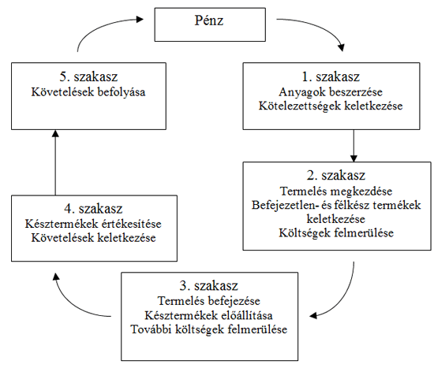

pl. pénzért vásárolunk anyagot pl . vetőmagot, elvetjuk a vetőmagot, ápoljuk a novényt,betakarítjuk ,eladjuk,kifizetik és pénzt kap a vállalat ,eszt az öszeget felhasználja ujra a vetomag megvásárlására
Zásoby a zásobovanie – Készletezés
Készletezés: a készletekkel kapcsolatos döntések és gyakorlati teendők összessége.
Az árukészlet az az árumennyiség, mely a forgalom lebonyolításához nélkülözhetetlen. A készletgazdálkodásra azért van szükség, hogy a vállalkozás minél hatékonyabban, minél kevesebb költség ráfordításával érhesse el a lehető legnagyobb árbevételt. A készletgazdálkodás céljai:
a/ műszaki –az anyagi ráfordítások bebiztosítása a kért menyiségben,választékban,minőségben,időbenés a kért helyre
b/ gazdasági – készletek beszerzése és raktározása megfelelő menyiségben minimális költségek mellett,készletek gazdaságos kihasználása és a készletek felhasználásának ellenőrzése
A készletezést a a vállalatban a következő részlegek biztosítják be :
1.Beszerzési részleg/bevásárlás/oddelenie nákupu/ -bebiztosítja az anyag vásárlását és bevételezést,raktározását és az anyag kiadását
2. Logisztika- az anyag áramlással az információ áramlásával /szóbeli és írásbeli/ foglalkozik a szálítótól a vevőig.Bizonylatok segítségével valósul meg pl. szállítói levél ,számla..
A készletezés többféle tevékenységet foglal magában,amelyek egymásra épülnek = beszerzési tevékenység
beszerzési tevékenység lehet: - a készletek tervezése
- bevásárlási tevékenység
- készletek raktározása
- készletnyilvántartás és készletszbályozás

Munka lap EPO Név:
Egészítsd ki a mondatokat megfelelö szavakkal:
1. A rövid lejáratú vagyont a vállalatban rövid ……………….használják,a termelésben azonnal……………………………………………...

2. A használati időtartalmuk kevesebb ……………………
3. A rövid lejáratú vag yon csoportjai: ……………………………………………………………………………………………………………….
…………………………………………………………………………………………………………………
…………………………………………………………………………………………………………………….
4. Az anyagok - a …………………………képezik pl. …………………………………………………………..
……………………………………………………………………………………………………………………….
5. A rövid lejáretú vagyon jellemzője ,hogy álandó…………………………,amely során váltosztatja a ………………………………………………………………………………………………………………..

6. A készletgazdálkodásra azért van szükség, hogy a vállalkozás minél hatékonyabban, minél ………………..………….ráfordításával érhesse el a lehető legnagyobb árbevételt.

7. A készletezést a a vállalatban a következő részlegek biztosítják be :……………………………………...
……………………………………………………………………………………………………………

Kérem kidolgozni és visza küldeni május.20.-ig

